Suinteresuotiems tiekėjams 2024-04-15
(siunčiama CVP IS priemonėmis)

DĖL ATSAKYMŲ Į GAUTUS KLAUSIMUS

Atsakydami į suinteresuotų tiekėjų 2024 m. balandžio 8 d., 10 d. ir 12 d. pateiktus klausimus dėl Šilumos tiekimo tinklų nuo ŠK92936 iki ŠK92329-10 (Savanorių pr., Titnago g., Ūmėdžių g.) Vilniuje darbo projekto parengimo ir rekonstrukcijos rangos darbų konkrečiame pirkime pagal dinaminę pirkimų sistemą CVP IS Nr. 715645 (toliau tekste – Pirkimas), AB Vilniaus šilumos tinklai (toliau – Perkantysis subjektas) teikia šiuos atsakymus:
Eil. Nr. | Klausimas | Atsakymas
1. | Gal galit pateikti EBPVD formą, mes pateikę EBPVD kartu su visais CPO dokumentais, tačiau kiekvienas konkursas individualus ir pasitelkiam ūkio subjektus, subrangovus, kuriuos turim nurodyt. | Atkreipiame dėmesį, kad šis konkretus pirkimas (CVP IS Nr. 715645) vykdomas pagal dinaminę pirkimų sistemą (toliau – DPS) (CVP IS Nr. 685910). EBVPD forma yra pateikta kartu su visais DPS pirkimo dokumentais (2 priedas).  Tiekėjai, deklaruodami, kad atitinka reikalavimus tiekėjų kvalifikacijai, teikdami DPS pirkime paraišką pateikė užpildytus EBVPD (tame tarpe ir Jūs). Kaip numatyta DPS Pirkimo sąlygų 10.4. punkte „Atskirą EBVPD pildo:  - tiekėjas;  - kiekvienas tiekėjų grupės narys (jeigu paraišką teikia tiekėjų grupė);  - kiekvienas ūkio subjektas, jeigu tiekėjas remiasi jo pajėgumais, kad atitiktų reikalavimus tiekėjams, išskyrus ekspertus, kurie pirkimo laimėjimo ir pirkimo sutarties sudarymo atveju bus įdarbinti tiekėjo (šių ekspertų EBVPD teikti nereikia).“.  t. y. jeigu konkrečiame pirkime pasitelkiate subrangovus (kurių pajėgumais (kvalifikacija) nesiremiate, jiems (subrangovams) EBVPD teikti nereikia.  Teikdami pasiūlymą šiame konkrečiame pirkime, pasiūlymo formos 3 skyriuje „Anksčiau su paraiška teiktos informacijos patvirtinimas“ turėsite pažymėti vieną iš dviejų variantų:  - „ Patvirtiname, kad anksčiau pirkimo vykdytojui mūsų teiktame (-uose) EBVPD nurodyta informacija yra nepasikeitusi.“ – šiuo atveju EBVPD iš naujo teikti nereikia.  - „ Anksčiau pirkimo vykdytojui mūsų teiktame (-uose) EBVPD informacija yra pasikeitusi, atnaujintą EBVPD teikiame kartu su šiuo konkrečiu pasiūlymu.“ – šiuo atveju reikia pateikti atnaujintą EBVPD, kurio forma (kaip minėta aukščiau) pateikta kartu su visais DPS pirkimo (CVP IS Nr. 685910) dokumentais.  --------------------------------------------------------------------------  Tai pat turėsite pažymėti vieną iš dviejų variantų:  - „ Patvirtiname, kad mano (ir kitų tiekėjų grupės narių (jei pasiūlymą teikia tiekėjų grupė) bei ūkio subjektų, kurių pajėgumais remiuosi (jei remiamasi ūkio subjektų pajėgumais)), atitiktis Dinaminėje pirkimo sistemoje keliamiems kvalifikacijos reikalavimams ir kokybės vadybos sistemos ir (arba) aplinkos apsaugos vadybos sistemos standartų reikalavimams tiekėjui nepasikeitusi.“ – šiuo atveju nieko teikti papildomai nereikia.  - Mano (ir kitų tiekėjų grupės narių (jei pasiūlymą teikia tiekėjų grupė) bei ūkio subjektų, kurių pajėgumais remiuosi (jei remiamasi ūkio subjektų pajėgumais)), atitiktis Dinaminėje pirkimo sistemoje keliamiems kvalifikacijos reikalavimams ir kokybės vadybos sistemos ir (arba) aplinkos apsaugos vadybos sistemos standartų reikalavimams tiekėjui pasikeitusi, todėl teikiame aktualią informaciją.“ – šiuo atveju reikia pateikti aktualią informaciją.  Perkantysis subjektas atkreipia dėmesį, kad jeigu keičiasi informacija teikta kartu su paraiška, rekomenduojama iškart pateikti aktualią informaciją DPS pirkime (CVP IS Nr. 685910) nelaukiant konkrečių pirkimų pasiūlymo pateikimo termino.
2. | Techniniame darbo projekte 7 sk. „Projektiniai sprendiniai“ yra nurodyta „Šalia esantys karšto vandens viršutiniai loviai/ dangčiai ir vamzdynai demontuojami.“  - Prašome atsakyti, ar Rangovas atlikdamas šilumos tiekimo tinklų rekonstravimo darbus, privalės demontuoti karšto vandens vamzdynus? Jeigu taip, prašome patvirtinti, kad karšto vandens vamzdynai demontuojami tose trasų vietose, kurios techninio projekto sklypo plane pažymėtos kaip demontuojami šilumos tiekimo tinklai ir jų priklausiniai.  - Prašome nurodyti demontuojamo karšto vandens vamzdyno fizinius duomenis: skersmenis, ilgius, kanalo plotį (arba tipą/markę). Šie duomenys ženkliai įtakoja į bendrųjų darbų (žemės darbų bei sklypo sutvarkymo) apimtis bei kaštus. | 2.1. Vadovaujantis „Šilumos tiekimo tinklų nuo ŠK 92936 iki ŠK 92329-10 (Savanorių pr., Titnago g., Ūmėdžių g.) Vilniuje rekonstravimo“ Techninės užduoties p. 16.3, Techninio projekto sprendiniuose yra numatytas greta rekonstruojamo tinklo esančio karšto vandens vamzdynų ir jų kanalų demontavimas (žr. projekto aiškinamojo rašto ME202314-TP-ŠT.AR lape Nr. 12, projekto Techninių specifikacijų ME202314-TP-ŠT.TS lape Nr. 15, sąnaudų kiekio žiniaraščio ME202314-TP-ŠT.SKŽ lape Nr. 1 ir brėžiniuose Nr. ME202314-TP-ŠT.Br-01 lapuose Nr. 1-8 pateiktą informaciją).  Rangovas atlikdamas šilumos tiekimo tinklų rekonstravimo darbus privalės demontuoti greta rekonstruojamo tinklo esančius karšto vandens vamzdynus ir jų kanalus. Patvirtiname, kad karšto vandens vamzdynai demontuojami tose trasų vietose, kurios techninio projekto sklypo plane pažymėtos kaip demontuojami šilumos tiekimo tinklai ir jų priklausiniai.  2.2. Demontuojamo karšto vandens vamzdyno ir kanalo fiziniai duomenys yra nurodyti Techninio projekto dokumentacijoje, prašome žr. brėžinyje Nr. ME202314-TP-ŠT.Br-01 lapuose Nr. 1-8 pateiktą esamų požeminių komunikacijų informaciją ir sąnaudų kiekio žiniaraščio ME202314-TP-ŠT.SKŽ lape Nr. 1 pateiktą informaciją (Skyrius Nr. 1 Paruošiamieji darbai, Skyrius Nr. 2 Žemės darbai).
3. | Kadangi termofikatas paduodamas tik iš vienos pusės tai yra nuo ŠK-92936 ir nėra sužiedinimų (pataisykite jei klystam) bus reikalinga mobili laikina katilinė, o darbų apimtis per abu projektus nėra maža, katilinės apytikriai prireiks nemažiau nei 2-3 mėnesiams kol bus rekonstruota Savanorių g. magistralė, trasa prie VW centro.  Klausiam ar Užsakovas užtikrins katilinę 2-3 mėnesiams ir kokia bus mobilios laikinos katilinės vieno mėnesio kaina su pastatymu, kuru, išlaikymu, jei toks mokestis bus taikomas? | Atkreipiame dėmesį, kad Techninės specifikacijos 2.17. punktas numato: „Užtikrinti šilumos tiekimą vartotojams, tam pasitelkiant laikinų trasų statybą (laikinoms trasoms projektavimo ir derinimo darbų nereikės, jei laikinos trasos bus numatytos statybos darbų zonoje, t. y. nebus iškeliamos iš statybos darbų zonos), mobilios katilinės arba tūrinių vandens šildytuvų panaudojimą.“ t.y. Rangovas, kaip savo srities profesionalas, pats parenka būdą, kuriuo užtikrins šilumos tiekimą vartotojams. Taip pat atkreipiame dėmesį, kad Techninėje specifikacijoje nėra numatyta, jog Užsakovas teiks mobilią katilinę.  Vadovaujantis minėtu Techninės specifikacijos 2.17. punktu, bei Pirkimo bendrųjų sąlygų 5.9. punktu „<...> Apskaičiuojant kainą ar sąnaudas, turi būti atsižvelgta į visą techninėje specifikacijoje nurodytą pirkimo objekto apimtį, kainos ar sąnaudų sudėtines dalis, į techninės specifikacijos reikalavimus ir pan. Į kainą ar sąnaudas turi būti įskaityti visi mokesčiai (įskaitant, bet neapsiribojant bet kokiais muito mokesčiais ir rinkliavomis) ir visos tiekėjo išlaidos pagal techninės specifikacijos reikalavimus.“, Rangovas privalo įsivertinti, ar siekiant užtikrinti šilumos tiekimą vartotojams, bus reikalinga mobili katilinė ir esant poreikiui visas su mobilia katiline susijusias išlaidas, kompensacijų poreikį ir visas kitas galimas išlaidas, kurias patirs vykdydamas savo sutartinius įsipareigojimus, privalo įsiskaičiuoti į pasiūlymo kainą.

Vadovaujantis Pirkimo Bendrųjų sąlygų 3.6. punktu, bet kuris paaiškinimas/patikslinimas yra laikomas neatskiriama pirkimo dokumentų dalimi, ir jo nuostatos turi viršenybę prieš ankstesniuose pirkimo dokumentuose išdėstytas nuostatas.

Suinteresuotiems tiekėjams 2024-04-17
(siunčiama CVP IS priemonėmis)

DĖL ATSAKYMŲ Į GAUTUS KLAUSIMUS

Atsakydami į suinteresuotų tiekėjų 2024 m. balandžio 15 d. ir 16 d. pateiktus klausimus dėl Šilumos tiekimo tinklų nuo ŠK92936 iki ŠK92329-10 (Savanorių pr., Titnago g., Ūmėdžių g.) Vilniuje darbo projekto parengimo ir rekonstrukcijos rangos darbų konkrečiame pirkime pagal dinaminę pirkimų sistemą CVP IS Nr. 715645 (toliau tekste – Pirkimas), AB Vilniaus šilumos tinklai (toliau – Perkantysis subjektas) teikia šiuos atsakymus:
Eil. Nr. | Klausimas | Atsakymas
1. | Schemoje nurodytoje vietoje darbai numatyti vykdyti atviru būdu, ar sprendiniai suderinti su Vilniaus miesto savivaldybe? Ar bus suteikti leidimai eismo ribojimui, gatvės uždarymui?  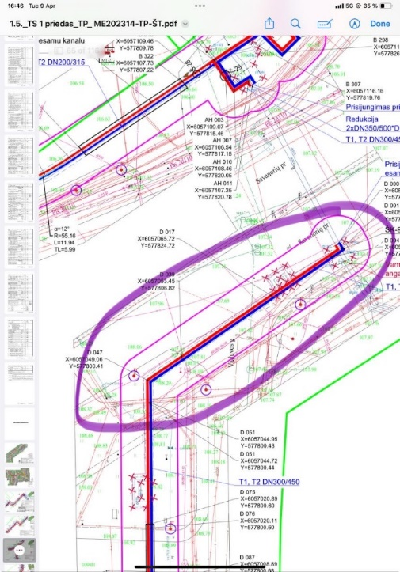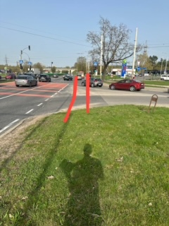 | Projektas yra suderintas su visomis reikiamomis institucijomis ir yra gautas statinio statybą leidžiantis dokumentas. Prašome žr. Techninio projekto Pasirengimo statybai ir statybos darbų organizavimo dalyje ME202314-TP-SO pateiktus sprendinius ir brėžinyje ME202314-TP-SO.Br-01 3 lape nurodytas pastabas dėl eismo ribojimo. Atkreipiame dėmesį, kad visais reikiamais leidimais darbų vykdymui rūpinasi Rangovas (Pirkimo specialiųjų sąlygų 1 priedo „Techninė specifikacija“ (toliau – TS) 1.2.4. p. „Pagal pateikiamą techninį projektą <...> Rangovas privalo Iki Darbų pradžios gauti visus Darbų vykdymui reikiamus leidimus*.  *Statybą leidžiantį dokumentą (Techninės specifikacijos 2 priedas) pateiks Užsakovas“
2. | Kadangi Tiekėjas nevaldo tinklo ir neturi pakankamai informacijos prašome patikslinti,  - kokie yra prie rekonstruojamo šilumos tiekimo tinklo prijungtų pastatų šilumos energijos galios poreikiai rekonstrukcijos periodu,  - taip pat pateikti galimus mobilios katilinės prijungimo prie rekonstruojamo tinklo taškus bei laikinos apvadinės trasos prijungimo schemą su nurodytais diametrais.  - Taip pat prašome patikslinti laikinos apvadinės trasos reikalavimus techninei specifikacijai. | - Informuojame, jog rekonstruojamo šilumos tiekimo tinklo prijungtų pastatų suminis šilumos energijos galios poreikis vasarą vidutišniškai yra : QkvFaktas, - ~ 0,8799417 MW/h.  - Galimi mobilios katilinės prijungimo taškai ir laikinų trasų schemos bus pateikiami laimėjusiam Rangovui ir derinami su juo, nes tik tada bus aiškūs Rangovo pajėgumai, bus parengtas darbų vykdymo planas/grafikas, numatytas darbų etapiškumas. Laikinų trasų DN atšakoms pateikiami schemose:  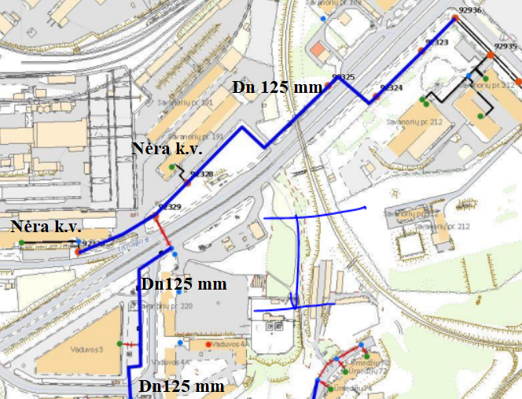  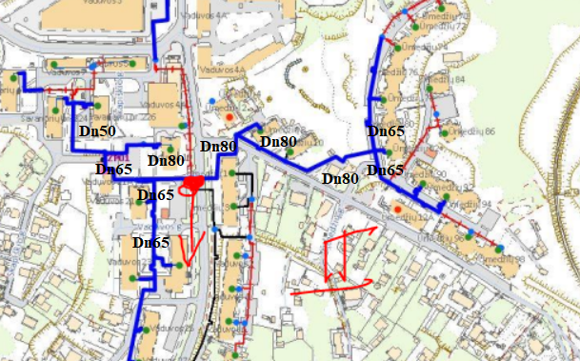  - Techniniai reikalavimai laikiniems šilumos tinklams ne šildymo sezono metu: vamzdynai turi atitikti T – 70⁰ C, P – 10 Bar.
3. | Ar medžių kirtimai yra suderinti apmokėti, ar Užsakovas pateiks Rangovui kirtimo leidimus? Taip pat jeigu vykdant darbus paaiškės, kad yra būtinybė kirsti medžius, kurie buvo nenurodyti pirkimo dokumentuose bei nepažymėti projekte, kas bus atsakingas už medžių kirtimo leidimo išėmimą ir apmokėjimą? | Techninio projekto sprendiniai yra suderinti Vilniaus miesto savivaldybės administracijos Miesto tvarkymo ir aplinkos apsaugos skyriaus Aplinkos apsaugos ir želdinių tvarkymo poskyriu. Vykdant želdinių šalinimo darbus leidimą medžių kirtimui iš Vilniaus miesto savivaldybės administracijos turi gauti Rangovas. Medžių kirtimai nėra apmokėti.  Darbų vykdymo metu nustačius, kad yra būtinų kirsti medžių, kurie nebuvo pažymėti projektinėje dokumentacijoje, topografinėje nuotraukoje, ar jų pažymėjimas neatitinka faktinės situacijos, šių medžių kirtimui taip pat turi būti gautas leidimas. Už šiuos darbus ir apmokėjimą atsakingas Rangovas. Pažymime, kad kiekvienu tokiu atveju būtina informuoti Vilniaus miesto savivaldybės administracijos Miesto tvarkymo ir aplinkos apsaugos skyriaus Aplinkos apsaugos ir želdinių tvarkymo poskyrį ir atskirai spręsti tokio medžio išsaugojimo galimybes ir numatyti reikiamas priemones, kaip tai numatyta techniniame projekte (žr. projekto sklypo sutvarkymo (sklypo plano) aiškinamojo rašto ME202314-TP-SP.AR lapuose Nr. 10 ir 11 pateiktą informaciją.  Papildomai primename, kad Techninės specifikacijos 3 skyriuje „Reikalavimai darbui su želdiniais“ yra nustatyti reikalavimai, susiję su medžių ir kitų želdinių išsaugojimu.
4. | Objekto apžiūros metu pastebėta, kad trasa eina per Moller auto aikštelę, ar tai suderinta su savininku? Ar įvertinta, kad darbų metu reikės patraukti visus aikštelėje esančius automobilius. Ar savininkas tam neprieštaraus ir nekels pretenzijų, ar Užsakovo žiniomis numatytos kompensacijos savininkui?  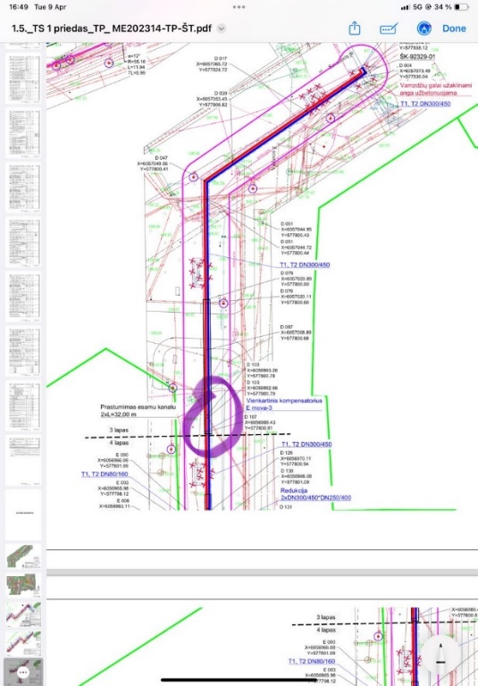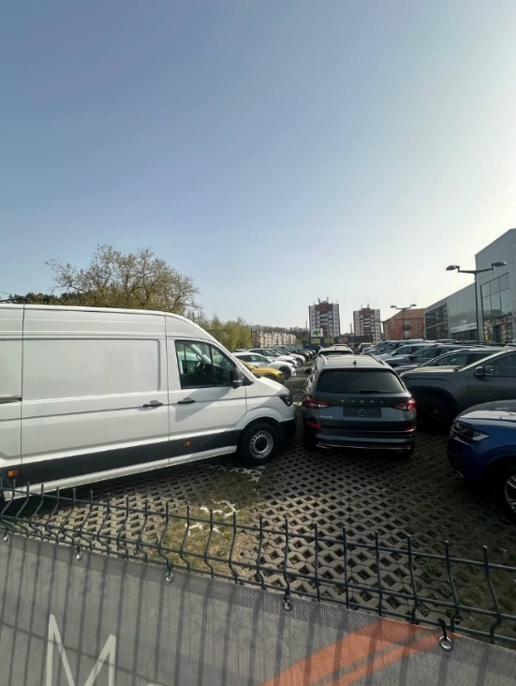  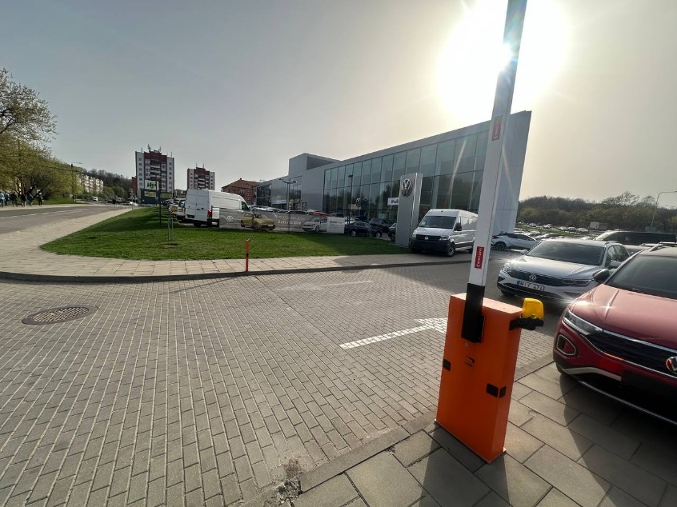 | Projektas yra suderintas su visomis reikiamomis institucijomis ir su suformuotų žemės sklypų savininkais, naudotojais, tame tarpe ir su Moller auto, tačiau prieš pradedant vykdyti darbus Rangovas privalės susiderinti su Moller auto darbų vykdymo grafiką ir etapiškumą. Prašome vadovautis projekto sklypo plano (sklypo sutvarkymo) dalyje pateiktais sprendiniais (kasimo zonos nurodytos SP dalies ME202314-TP-SP.Br-02 brėžinio 4 lape).  Papildomai atkreipiame dėmesį, kad vadovaujantis TS 2.26. punktu „Rangovas privalo įsivertinti galimų kompensacijų poreikį šalia statybos vietos esančioms įmonėms ir/ar gyventojams Darbų vykdymo laikotarpiui dėl parkavimo vietų.“.
5. | Schemoje pažymėtoje vietoje vykdant darbus bus poreikis uždaryti įvažiavimą į parduotuvę, riboti eismą, ar tai suderinta su parduotuvės administracija?  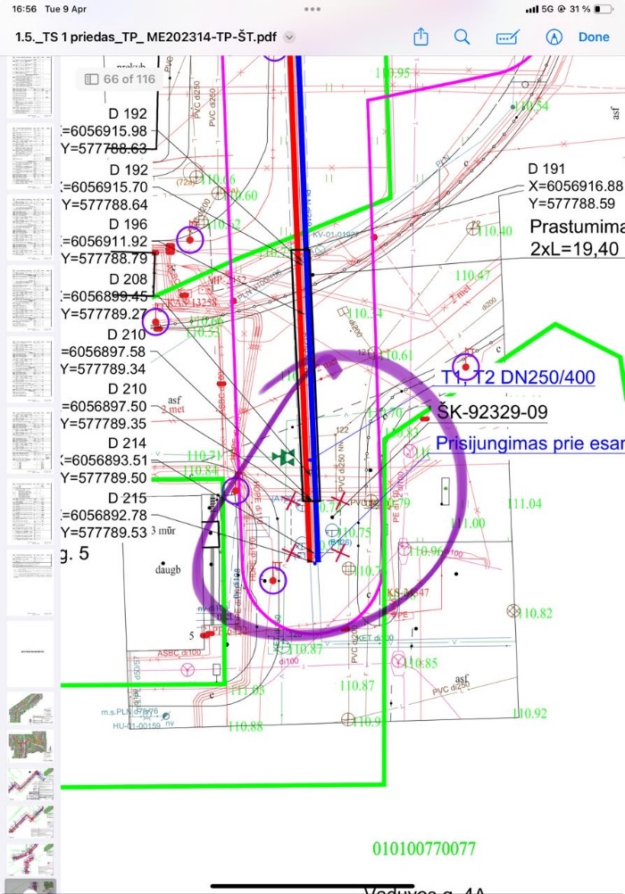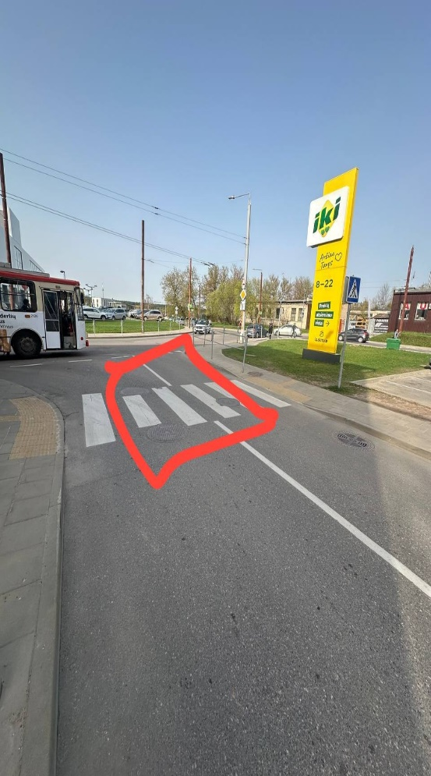 | Statybos darbų metu bus numatomas laikinas esamo įvažiavimo uždarymas nukreipiant įvažiavimą iš Vaduvos g. (Žr. pridėtą vietovės nuotrauką). Įvažiavimo uždarymą ir darbų vykdymo terminus bei etapiškumą su parduotuvės administracija privalės susiderinti Rangovas.  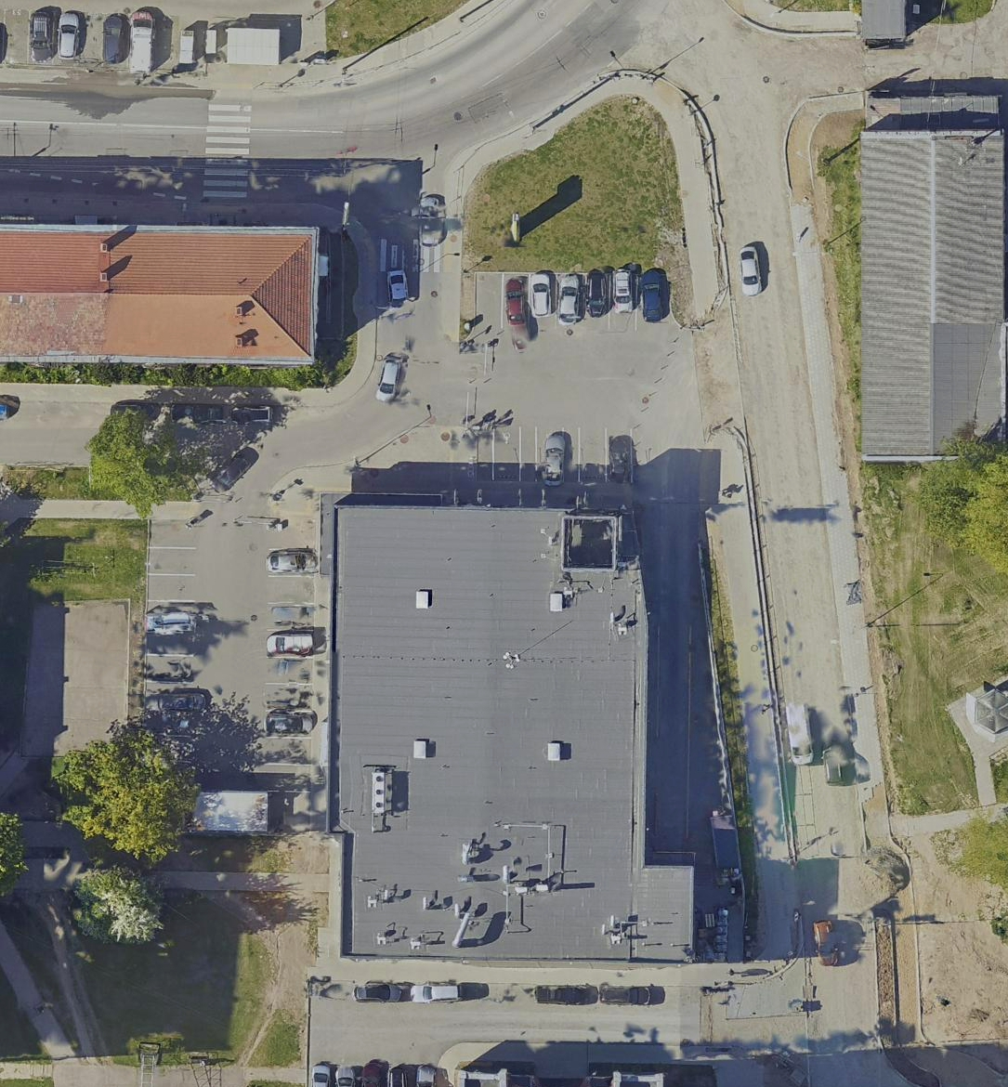
6. | Objekto apžiūros metu pastebėta, kad trasa eina per sporto aikštelę, įrengimas numatomas atviru būdu, ar tai suderinta? Pažymime, kad aikštelė šiuo metu yra naujai įrengta. Ar Rangovas turi nusimatyti visas išlaidas aikštelės atstatymui? Ar bus specifiniai reikalavimai atstatymui pvz. atstatymas pilnu pločiu?  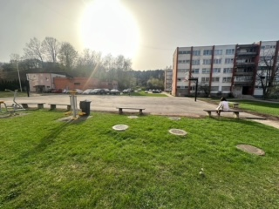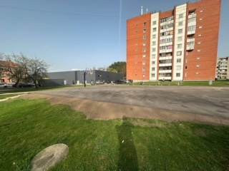 | 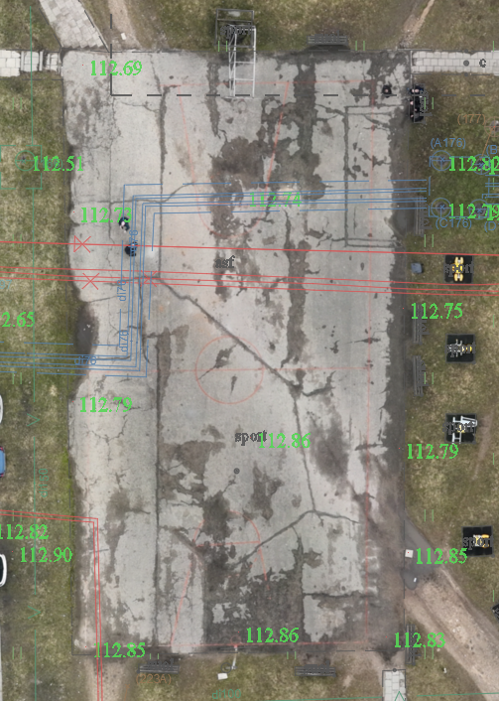  Paaiškiname, kad Techninio projekto rengimo metu, sporto aikštelės danga dar nebuvo suremontuota (pridedame užfiksuotą nurodytos vietos nuotrauką). Atsižvelgiant į paaiškėjusias faktines aplinkybes (įrengta nauja sporto aikštelės danga) informuojame, kad Rangovas privalo nusimatyti visas išlaidas aikštelės atstatymui. Tai pat informuojame, kad aikštelėje trasa eina Z formos, dėl to prastūmimas nėra įmanomas.
7. | Objekto apžiūros metu pastebėta, kad pažymėtoje vietoje šiuo metu vyksta važiuojamosios dalies/šaligatvių remonto/atnaujinimo darbai? Ar numatomi darbai yra suderinti? Ar Rangovas turi nusimatyti visas išlaidas atstatymui? Ar bus specifiniai reikalavimai atstatymui pvz. atstatymas pilnu pločiu?  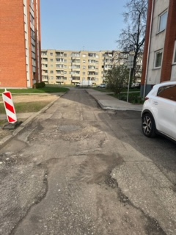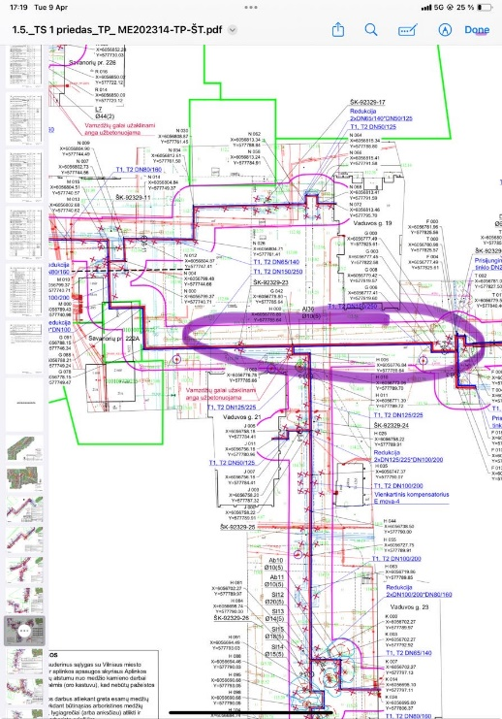 | Prašome vadovautis Techninio projekto sklypo sutvarkymo (sklypo plano) dalyje ME202314-TP-SP pateiktais suderintais sprendiniais ir nurodymais. Žr. projekto aiškinamojo rašto ME202314-TP-SP.AR lape Nr. 12, projekto Techninių specifikacijų ME202314-TP-SP.TS lape Nr. 10 ir Nr. 13, sąnaudų kiekio žiniaraščio ME202314-TP-SP.SKŽ lapuose Nr. 1 ir Nr. 2 ir brėžiniuose Nr. ME202314-TP-SP.Br-02 lapuose Nr. 1-9 pateiktą informaciją).  Rangovas atlikdamas šilumos tiekimo tinklų rekonstravimo darbus privalės atlikti visų išardytų ar darbų vykdymo metu pažeistų dangų atstatymo darbus taip, kaip tai nurodyta projekto techninės specifikacijose ir tokius darbus turi atitinkamai įsivertinti.  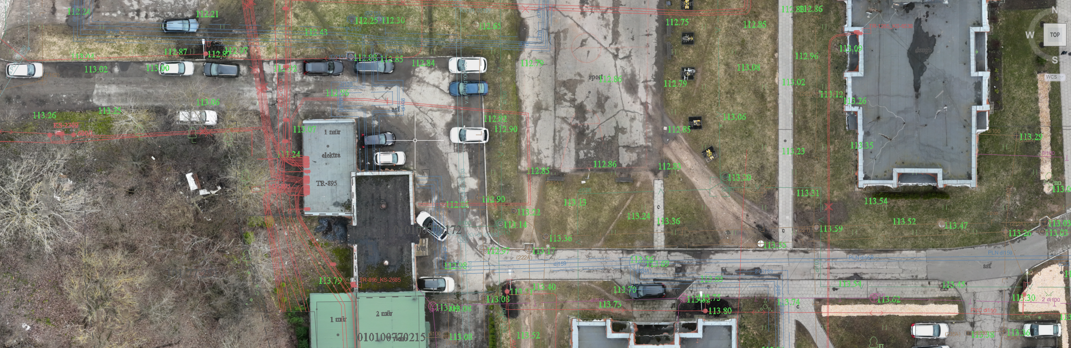
8. | Demontuojamoje kameroje ŠK 92329-25 yra atšaka įvardijama kaip neveikianti, ką Rangovas turi nusimatyti ar atšaka bus demontuojama, užaklinama ar pan?  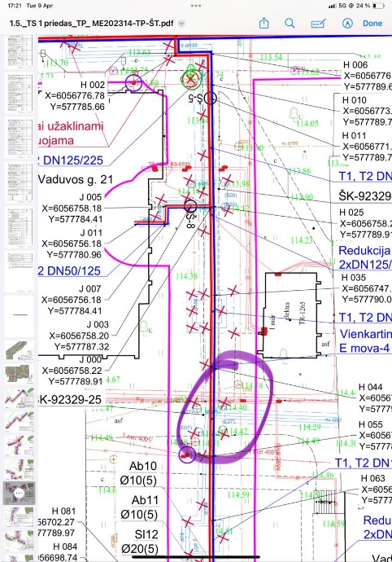 | Rangovas Kameroje ŠK 92329-25 atšaką demontuoja, užaklina, o kanalą (angą) užsandarina.
9. | Objekto apžiūros metu pastebėta, kad stulpo atrama eina tiesiai ant trasos, ar suderintas laikinas atramos demontavimas, ar tai turi nusimatyti Rangovas?  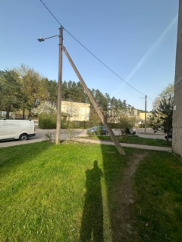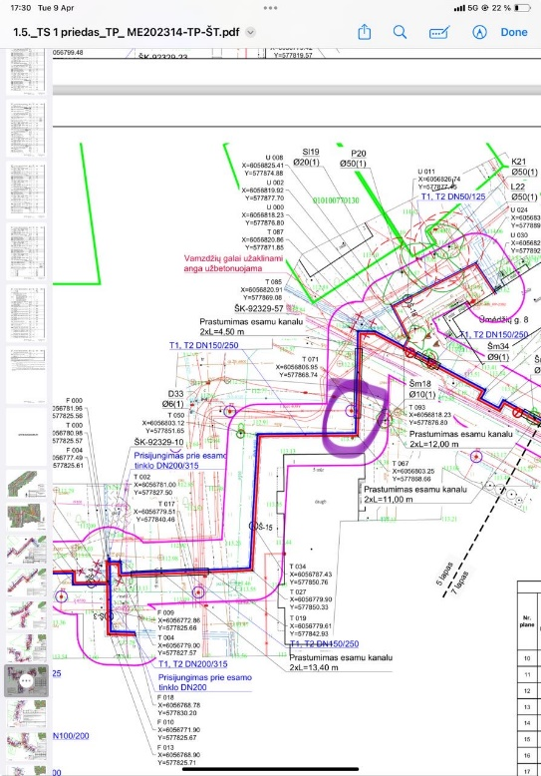 | Projektas suderintas su visomis reikiamomis institucijomis. Rangovas privalo įsivertinti laikiną atramos demontavimą ir jos atstatymą užbaigus darbus.
10. | Objekto apžiūros metu pastebėta, kad darbus vykdyti numatoma per gyventojų prižiūrimą želdinių zoną, ar šių želdinių šalinimas suderintas su Vilniaus miesto savivaldybe ir gyventojais? Ar Rangovas turi nusimatyti želdinių atstatymą?  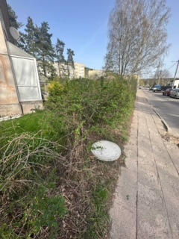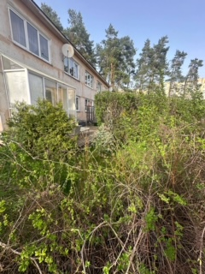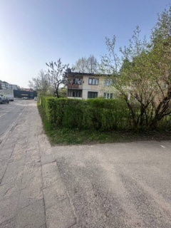  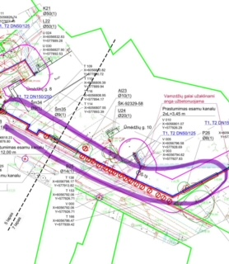 | Techninio projekto sprendiniai yra suderinti Vilniaus miesto savivaldybės administracijos Miesto tvarkymo ir aplinkos apsaugos skyriaus Aplinkos apsaugos ir želdinių tvarkymo poskyriu. Rangovui vykdant želdinių šalinimo darbus būtina gauti Vilniaus miesto savivaldybės administracijos reikiamus kirtimo leidimus.  Jeigu Rangovas atlikdamas šilumos tiekimo tinklų rekonstravimo darbus privalės naikinti želdinius, Rangovas turės juos atsodinti ir tokius darbus turi atitinkamai įsivertinti.  Papildomai primename, kad Techninės specifikacijos 3 skyriuje „Reikalavimai darbui su želdiniais“ yra nustatyti reikalavimai, susiję su medžių ir kitų želdinių išsaugojimu.
11. | Objekto apžiūros metu pastebėta, kad darbus vykdyti numatoma per gyventojų privačius kiemus, ar tai suderinta su gyventojais?  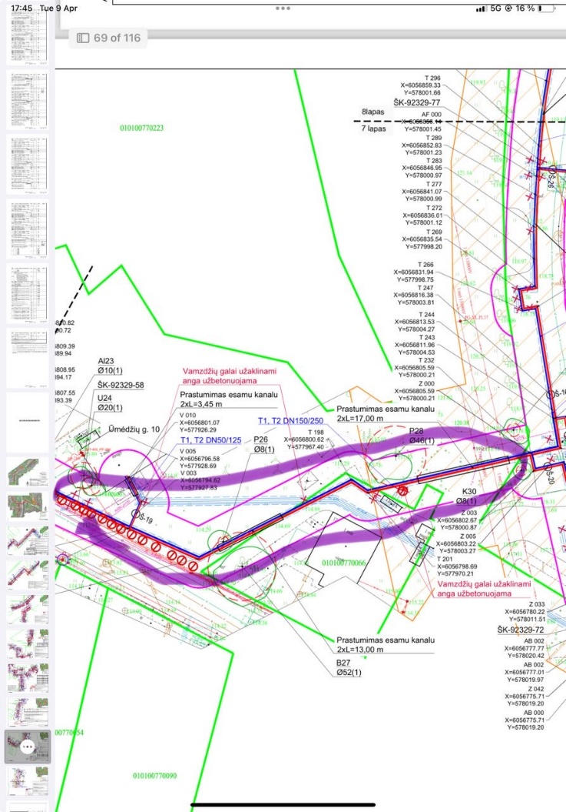  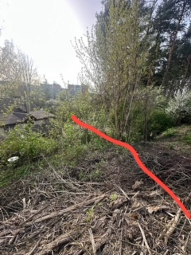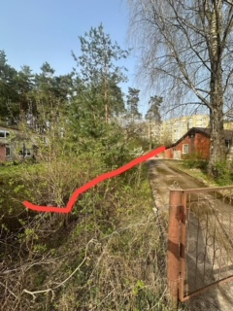 | Projektas yra suderintas su visomis reikiamomis institucijomis ir su suformuotų žemės sklypų savininkais, naudotojais.
12. | Ar teisingai suprantam, kad pagal Elektroninių ryšių dalį Rangovui reikės likviduoti esamus defektus?  Jei taip, tai kokius darbus įsivertinti, mes kaip savo srities profesionalai sakom, kad atkasus po Savanorių pr. esantį defektą ir nuėmus movą gali užtekti tik laidukus sujungti, bet gali tekti ir vamzdžio dalį keisti ar atlikti suvirinimo darbus, jei jau drėgnumą rodo, kas jau yra nepigu. Ar Užsakovas gali patvirtinti, kad jeigu reikės keisti bekanalį vamzdį ar vamzdžius bus papildomai apmokta.  Taip pat prašome patvirtinti, kad gedimų likvidavimo darbai nebus įtraukiami į garantinio laikotarpio draudimą, logiška, kad Rangovas negali garantuoti už remontuojamas senas medžiagas-vamzdynus. | Taip, Jūs suprantate teisingai.  Perkantysis subjektas prašo įsivertinti visus įmanomus su defekto šalinimu susijusius darbus, kuriuos apmokės pagal Pirkimo metu pateiktą pasiūlymą.  Perkantysis subjektas patvirtina, kad Tiekėjas privalės suteikti garantinio laikotarpio draudimą visiems atliktiems darbams.
13. | Rangovas labai norėtų, kad Užsakovas detalizuotų kokie darbai įeina į ER dalies sąnaudų kiekio žiniaraščio 4 punktą - gedimų kontrolės defektų likvidavimas. Viena kai defektus reikia likviduoti kur nors pievoj, o visai kas kitai, kaip šiuo atveju, Savanorių pr. tarp dviejų juostų, kur atsikasus neaišku ką rasi. | Rangovas kaip savo srities specialistas įvertindamas visus ER dalies dokumentus (grafinius bei tekstinius) turi įsiskaičiuoti visas galimas išlaidas susijusias su defektų šalinimu.

Vadovaujantis Pirkimo Bendrųjų sąlygų 3.6. punktu, bet kuris paaiškinimas/patikslinimas yra laikomas neatskiriama pirkimo dokumentų dalimi, ir jo nuostatos turi viršenybę prieš ankstesniuose pirkimo dokumentuose išdėstytas nuostatas.

